Universidad Nacional de Jujuy
Facultad de Ingenieria Carrera de Ing. En Minas
Trabajo Practico N° 5
Calculo de conversión entre diferentes tipos de lecturas de Brujulas, y grafico de las mismas
Conceptos básicos
Rumbo: Es el ángulo horizontal entre la dirección de la recta/plano respecto al meridiano escogido, se indica por el ángulo agudo, formado por la recta y el meridianos escogido de cualquier extremo(N/S) especificando el cuadrante, con letras del hemisferio NS inicial y hemisferio EW después del valor angular, ejem N 35 W . El rumbo puede ser Magnético, Verdadero o arbitrario. Esta varia de 0 A 90 Grados
Azimut: Es el ángulo horizontal entre la dirección de la recta/Plano y el meridiano escogido, tomado como el angulo entre la recta y el extremo del meridiano N/S, medido en sentido horario, su notación varia entre 0y 360 grados y no necesita especificar el Cuadrante.
Objetivos
- Entender la conversión entre lecturas de rumbo y azimut.
- Representación grafica de rumbos y bz.
- Generar visualizaciones de datos de rumbo y bz.
Materiales
- Transportador. Goniómetro, protractor.
- Regla milimetrada
- Lápiz negro, reglas, escalimetro, calculadora.
- Plantilla de Wullf

Desarrollo

- Realice la conversión entre los diferentes tipos de lecturas de brújula, abajo realizadas

- Grafique cada uno de los datos, especificando los ángulos de referencia, con ubicación de los puntos cardinales
- Realice los cálculos analíticos de los ángulos internos entre los puntos 23-24 y 25-26, tanto en modo Rumbico como acimutal grafique.
- En un diagrama de circulo entero, (Rosa de Rumbos) verifique si existe una orientación preponderante de las lecturas. Con un intervalo de 15°.
- Represente en la red estereográfica de Wulff, los primeros 10 datos de la tabla de datos.
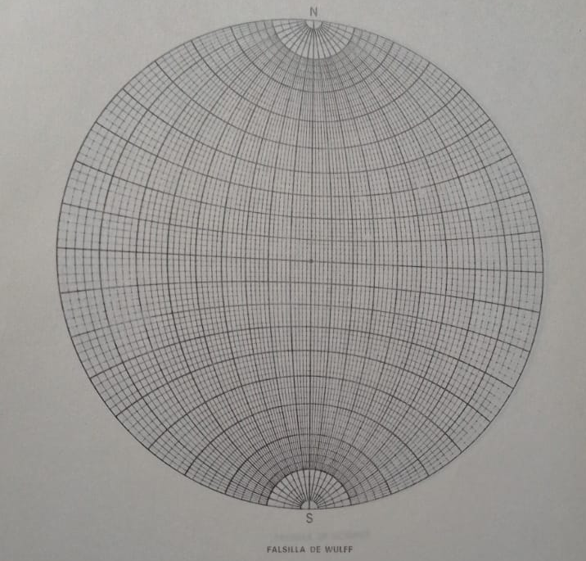
 | Lect. Origen | Lect. Transformada
1 | 125/35 E
2 | 155/38 W
3 | 32/74 E
4 | 175/30 E
5 | 185/60 W
6 | 266/55 N
7 | 225/40 E
8 | 138/65 W
9 | 22/25 E
10 | 355/74 W
11 | 145/83 E
12 | 198/33 W
13 | 23/45 W
14 | 95/ 56 E
15 | 78/ 15 E
16 | 33/85 W
17 | 275/35 E
18 | 180/38 N
19 | 359/15 N
20 | 178/ 23 S
21 | 355/ 50 S
22 | 225/60 N
23 | S26E/38 N
24 | N 48W/45S
25 | S22W/38N
26 | S42E/52N
27 | S29W/30N
28 | N 48W/36S
29 | N 36W/32N
30 | S28W/35N
31 | N55 E/35N
32 | S48E/25 S
33 | S15E/55N
34 | N60W/25S
35 | S20W/30N
36 | W90/18E
37 | N72E/44S
38 | S25W/44N
39 | N 30E/22S
40 | S 36E/58 N

